MEDIENINFORMATION
Wie viel künstliche Intelligenz kann Europas Hardware tragen?
GITEX AI Europe 2026: Bei KI entscheidet jedes Watt
Waldenburg/Berlin, 10. Juli 2026 – Die öffentliche Diskussion über künstliche Intelligenz dreht sich um Modelle, Parameter und Anwendungsfälle. Auf der GITEX AI Europe 2026 (Messe Berlin, 30. Juni bis 1. Juli 2026) rückte die Würth Elektronik eiSos Group eine andere Frage in den Fokus: Reicht die physische Basis überhaupt aus, um diese Erwartungen zu tragen? Auf der Bühne diskutierte Alexander Gerfer, CTO der Unternehmensgruppe, mit Moderator Massimo Marioni, vormals Editor bei Fortune, wo die realen Grenzen des Ausbaus liegen. Das Fazit: Sie liegen nicht in der Software, sondern in der Energieversorgung und in den Komponenten, die ihr zugrunde liegen.
Nach der Analyse „Energy and AI" der Internationalen Energieagentur verbrauchten Rechenzentren weltweit rund 415 Terawattstunden im Jahr 2024, etwa 1,5 Prozent des globalen Strombedarfs. Bis 2030 dürfte sich dieser Wert auf etwa 945 Terawattstunden nahezu verdoppeln und damit knapp drei Prozent erreichen, mehr als Japan heute insgesamt verbraucht. Treiber dieser Entwicklung ist die künstliche Intelligenz, wobei einzelne Abfragen sehr unterschiedlich ins Gewicht fallen: Während eine einfache Texteingabe kaum messbar bleibt, beanspruchen agentische und schlussfolgernde Anwendungen ein Vielfaches an Rechenleistung.
Gerfer machte deutlich, dass sich diese Lücke nicht allein über den Ausbau der Erzeugung schließen lässt. Neue Kraftwerke und Netze entstehen über Jahre, der Bedarf wächst aber in Monaten. Entscheidend sei deshalb die Effizienz auf Hardwareebene, und zwar möglichst nah am Rechenchip. Schon ein Prozent weniger Energieverbrauch bei der Stromwandlung im Rechenzentrum entspreche der Stromversorgung von zwei bis vier Millionen europäischen Haushalten, so eine Hochrechnung von Würth Elektronik auf Basis von IEA-Daten. Gerfer veranschaulichte, warum dieser Hebel ausgerechnet bei scheinbar nebensächlichen Bauteilen ansetzt. Die öffentliche Aufmerksamkeit gelte fast immer dem „Gehirn" der KI, den Modellen und den GPUs. Doch ein Gehirn ohne Kreislauf sei totes Silizium. Erst die Stromversorgung, die Induktivitäten und Kondensatoren, bringe die Leistung dorthin, wo gerechnet wird. „Die wichtigsten Innovationen sind oft die, die niemand sieht“, so der CTO.
Effizienz beginnt an der Komponente
Genau dort setzt das Portfolio des Herstellers an. Die Komponenten erlauben Schaltfrequenzen bis 40 Megahertz bei deutlich geringeren Verlusten. Die vertikale Stromversorgung verlagert die Wandlung unmittelbar über oder unter den Chip und senkt so parasitäre Verluste, während integrierte passive Bauelemente Induktivitäten und Filter zu kompakten Einheiten bündeln, ausgelegt für Serverschränke jenseits von 100 Kilowatt.
Edge AI verteilt die Last
Nicht jede Rechenaufgabe gehört in ein zentrales Großrechenzentrum. Verlagert man Intelligenz näher an den Ort des Geschehens, in Fabriken, Fahrzeuge, medizinische Geräte und vernetzte Infrastruktur, sinken Latenz und Energiebedarf, weil unnötige Wege in die Cloud entfallen. Gleichzeitig steigt der Schutz sensibler Daten. Für solche Anwendungen am Rand des Netzes liefert Würth Elektronik kompakte Stromversorgungsmodule, Lösungen zur elektromagnetischen Verträglichkeit und Schirmung, Funkmodule für BLE, Wi-Fi und LoRa, lüfterlose Komponenten für das Wärmemanagement sowie Sensorik zur Signalaufbereitung.
Laut Gerfer müssten sich drei Felder gemeinsam weiterentwickeln: bessere Bauteile in Form fortschrittlicher passiver und leistungselektronischer Komponenten, bessere Chips mit optimierten Architekturen und bessere Modelle durch effizientere Algorithmen. Kein Unternehmen und keine Technologie könne diese Aufgabe im Alleingang bewältigen. Würth Elektronik versteht sich hier als Partner, der Komponentenkompetenz mit Systeminnovation verbindet und eng mit Chipherstellern, Entwicklern künstlicher Intelligenz und Planern von Rechenzentren zusammenarbeitet.
Europas Standortfrage
Beim Einsatz von KI und vor allem bei der verfügbaren Rechenleistung liegt Europa zurück, so eine weitere Erkenntnis des Panels: Auf die Europäische Union entfallen nach Angaben aus dem Brüsseler Wettbewerbsbericht nur rund fünf Prozent der weltweiten Rechenkapazität für KI, während die USA etwa 74 und China rund 14 Prozent halten. Diesen Rückstand hält Gerfer bei den Modellen für aufholbar, entscheidend sei ein anderes Feld. Europas eigentliche Stärke liege in der industriellen KI: in vorausschauender Wartung, autonomen Fabriken, intelligenten Stromnetzen und Robotik. Leistungselektronik, Präzisionsfertigung und jahrzehntelang gewachsene Industriedaten ergäben eine Kombination, über die keine andere Region verfüge. Wer die effizientesten physischen Bausteine dafür liefere, werde für die globale KI-Lieferkette unverzichtbar, unabhängig davon, wer die Modelle trainiere.
Und das Potenzial ist immens. Eine breite Einführung könnte die Wirtschaftsleistung der EU einer Analyse von Implement Consulting zufolge über zehn Jahre um rund acht Prozent oder 1,2 bis 1,4 Billionen Euro steigern. Europas Position im Wettbewerb um KI, so der Tenor des Gesprächs, entscheidet sich damit auch an einer effizienten, souveränen Infrastruktur, die auf europäischer Komponentenkompetenz aufbaut. Technologie solle nicht nur wirtschaftlichen Wert schaffen, sondern helfen, gesellschaftliche Herausforderungen zu lösen. Eine nachhaltige KI-Infrastruktur sei deshalb auch eine Frage der Verantwortung. „Die Aufgabe besteht nicht darin, alte Lösungen auf neue Probleme zu übertragen, sondern die Stromversorgung von Grund auf neu zu denken", fasste Gerfer zusammen.

Verfügbares Bildmaterial
Folgendes Bildmaterial steht druckfähig im Internet zum Download bereit: https://kk.htcm.de/press-releases/wuerth/
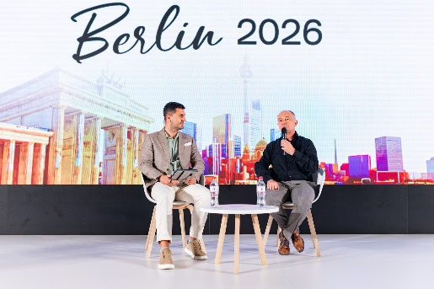  Bildquelle: Deliman Cristian  Auf der GITEX AI Europe 2026 diskutierte Alexander Gerfer, CTO bei der Würth Elektronik eiSos Gruppe (rechts), mit Moderator Massimo Marioni, vormals Editor bei Fortune, wo die realen Grenzen des Ausbaus künstlicher Intelligenz liegen. | 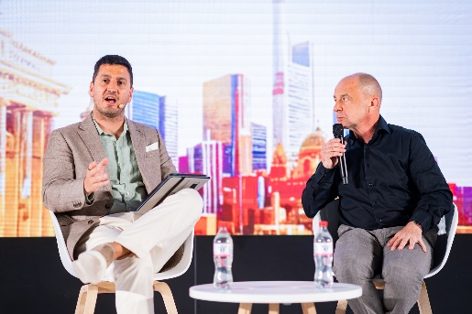  Bildquelle: Deliman Cristian  Massimo und Gerfer einig: Die Grenzen des Ausbaus liegen in der Energieversorgung und den zugrundeliegenden Komponenten.

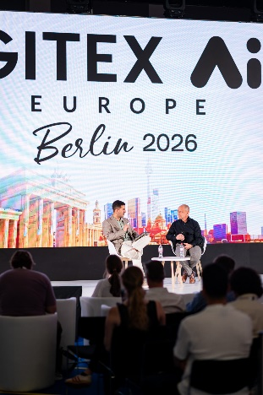Bildquelle: Deliman Cristian  Gerfer (rechts): „Die wichtigsten Innovationen sind oft die, die niemand sieht.“ | 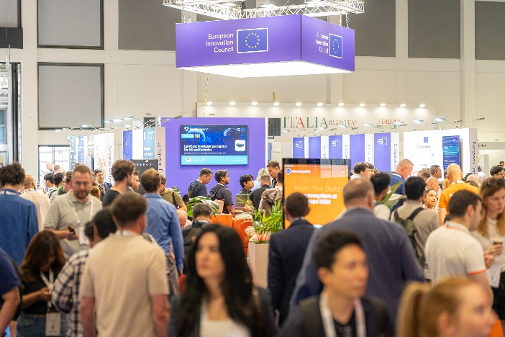  Bildquelle: Lights in Motion  Die GITEX AI Europe 2026, Tech- und Startup-Event, auf dem Berliner Messegelände

Über die Würth Elektronik eiSos Gruppe
Die Würth Elektronik eiSos Gruppe ist Hersteller elektronischer und elektromechanischer Bauelemente für die Elektronikindustrie und Technologie-Enabler für zukunftsweisende Elektroniklösungen. Würth Elektronik eiSos ist einer der größten europäischen Hersteller von passiven Bauteilen und in 50 Ländern aktiv. Fertigungsstandorte in Europa, Asien und Nordamerika versorgen die weltweit wachsende Kundenzahl.
Das Produktprogramm umfasst passive Bauelemente, Power Module, digitale Isolatoren, Optoelektronik, elektromechanische Komponenten, Wärmemanagementlösungen, Sensoren und Funkmodule. Abgerundet wird das Portfolio durch kundenspezifische Lösungen.
Die Verfügbarkeit ab Lager aller Katalogbauteile ohne Mindestbestellmenge, kostenlose Muster und umfangreicher Support durch technische Vertriebsmitarbeitende und Auswahltools prägen die einzigartige Serviceorientierung des Unternehmens.
Würth Elektronik ist Teil der Würth-Gruppe, dem Weltmarktführer in der Entwicklung, Herstellung und dem Vertrieb von Montage- und Befestigungsmaterial, und beschäftigt rund 7300 Mitarbeitende. Im Jahr 2025 erwirtschaftete die Würth Elektronik Gruppe einen Umsatz von 1,06 Milliarden Euro.
Würth Elektronik: more than you expect!
Weitere Informationen unter www.we-online.com

Weitere Informationen:  Würth Elektronik eiSos GmbH & Co. KG  Sarah Hurst  Clarita-Bernhard-Straße 9  81249 München  Telefon: +49 7942 945-5186  E-Mail: sarah.hurst@we-online.de  www.we-online.com | Pressekontakt:  HighTech communications GmbH  Brigitte Basilio  Brunhamstraße 21  81249 München  Telefon: +49 89 500778-20  E-Mail: b.basilio@htcm.de  www.htcm.de

